**Planti med skogsbaserad kork – inte så korkat!**

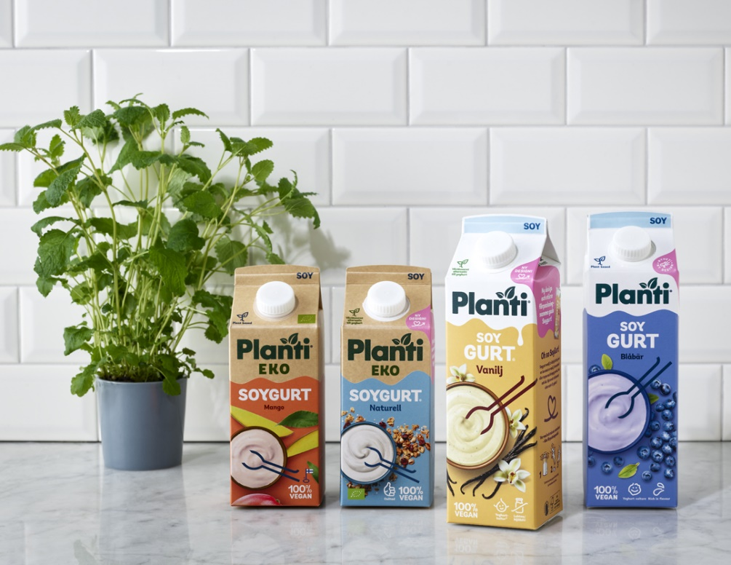

Ny förpackning från Planti, samma goda krämiga innehåll från Sveriges mest köpta växtbaserade gurt-märke*.

***Planti vill få fler att prova växtbaserade alternativ till yoghurt med hjälp av ny förpackning och design som signalerar färskt, god smak och härlig frukost. Den nya förpackningen har dessutom en ny typ av kork med lägre CO2-avtryck.***

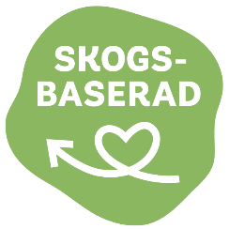Att göra växtbaserat till en naturlig del av vardagen har länge varit ett av målen för Planti, som på några år blivit marknadsledare på växtbaserad yoghurt*. Förpackningen har däremot inte varit konsumenternas favorit. Med denna nya förpackning hoppas vi få ännu fler att prova våra goda växtbaserade gurtar. Samtliga nya förpackningar förses nu med en ny typ av återvinningsbar kork.

**Skogsbaserad kork från Norden**

Korken på de nya Planti-förpackningarna tillverkas av tallolja som är en restprodukt vid nordisk papperstillverkning. Det ger 28% lägre CO2-avtryck jämfört med en vanlig plastkork. Alla korkar är 100% återvinningsbara och sorteras som plast.

* Växtbaserat är naturligt hållbart med lägre CO2avtryck, men nu får vi även en mer hållbar kork vilket kommer uppskattas av våra miljömedvetna konsumenter säger Sofie Zeffer, Nordic Brand manager för Planti.

**Fler storlekar**

Den vanligaste frågan från konsumenter är ”när kommer ni i större förpackning, den tar slut för fort”. Man vill helt enkelt ha mer av det goda så det är efterlängtat att Soygurt går upp i storlek till 1000 gram. De ekologiska soygurtarna behåller sin tidigare storlek 750g och lanseras i brun kartong vilket förtydligar det ekologiska, och dessutom har mindre klimatpåverkan än motsvarande vit kartong.

**Planti Soygurt 1000g finns i smakerna:** Naturell, vanilj, jordgubb och blåbär

**Planti Soygurt eko 750g** **finns i smakerna:** Naturell, vanilj, mango och jordgubb&smultron

**I butik:** från v.7. Planti finns i kyldisken och är listade hos alla livsmedelskedjor.

**Rekommenderat ca pris:** Soygurt 30,50:- Soygurt eko 27,50:-

**Om Planti**

Plantis mål - det ska vara lätt att byta till mer växtbaserat. Tack vare våra goda växtbaserade produkter som smakar och funkar som du är vad vid kommer du inte märka någon större skillnad. En växtbaserad gurt ska smaka som yoghurt och en fraiche ska funka precis som en crème fraiche. Produkterna utvecklas lokalt i Älvsjö och produceras i vårt eget växtmejeri i Åbo. Här görs dryck, krämig gurt och härliga matlagningsprodukter på havre och soja. Lite extra stolta är vi över att vårt överskott går till välgörande ändamål, eftersom vi ägs av en välgörenhetsstiftelse.

* Källa: Nielsen, Mjölkfritt och laktosfritt, Ej mjölkbaserad yoghurt, DVH Totalt, Varumärke, Värde, MAT v.52 2020

**RECEPTINSPIRATION**

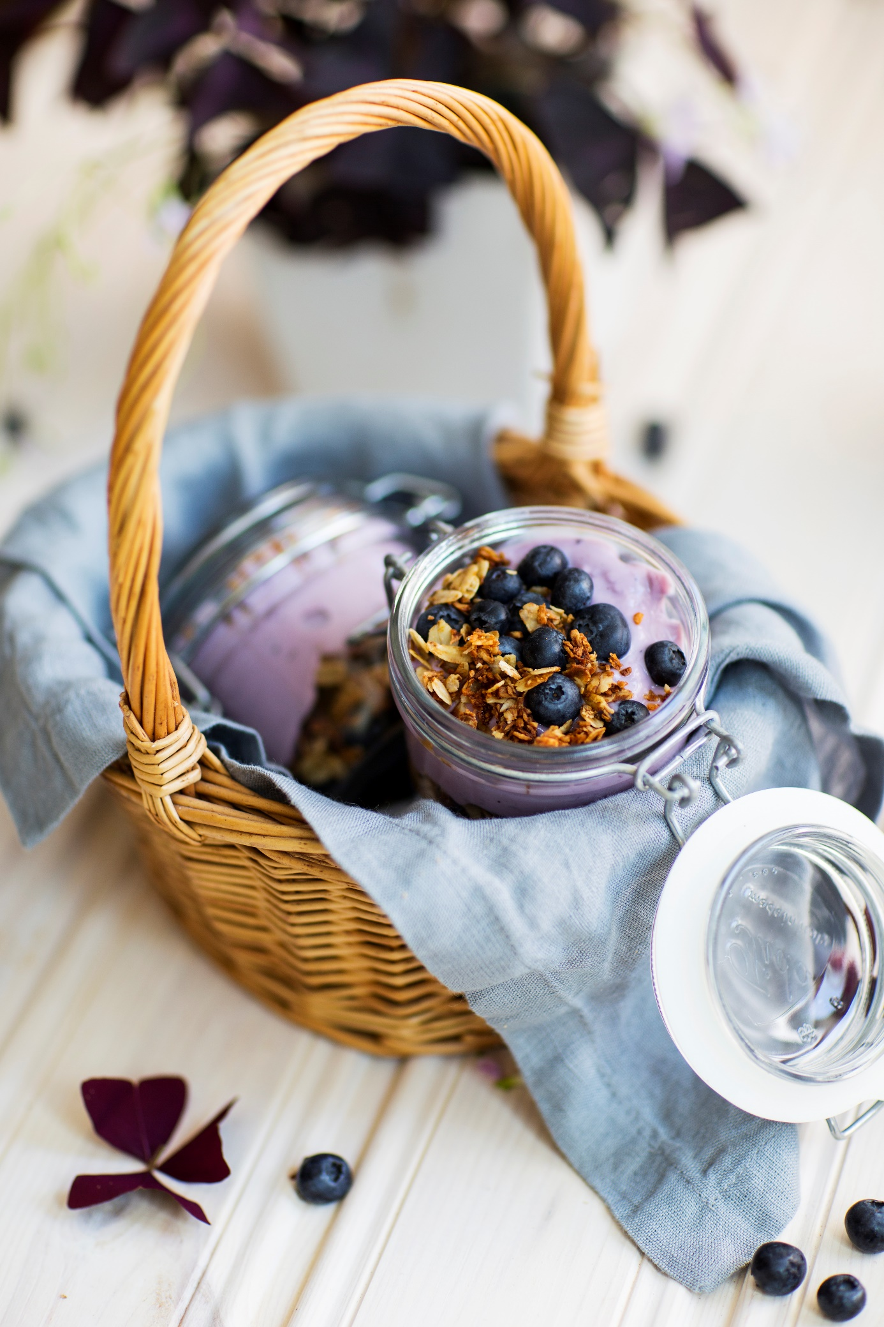

*En trifle är något så fantastiskt som en liten skål uppdelad i flera välsmakande lager. Här varvar vi lyxigt tjock Soygurt blåbär, toppad med en frasig kardemummacrumble och blåbär. Perfekt att fördela i burkar med lock och servera till frukost eller brunch.*

**Blåbärs-trifle**  
4 portioner  
  
**Ingredienser:**  
5dl Planti Soygurt Blåbär  
2 dl färska blåbär  
  
**Kardemummacrumble**  
2,5 dl havregryn  
1 dl kokosflingor  
0,5 tsk mald kardemumma  
0,5 tsk vaniljessens  
2 msk agavesirap  
2 msk kokosolja, smält  
  
Sätt ugnen på 175 grader.  
Blanda ihop samtliga ingredienser på en plåt. Ställ in i ugnen i 20-30 minuter eller tills allt har fått fint med färg. Rör om då och då.  
  
Varva kardemummacrumble, soygurt och färska blåbär i burkar. Sätt på locket och du är redo!